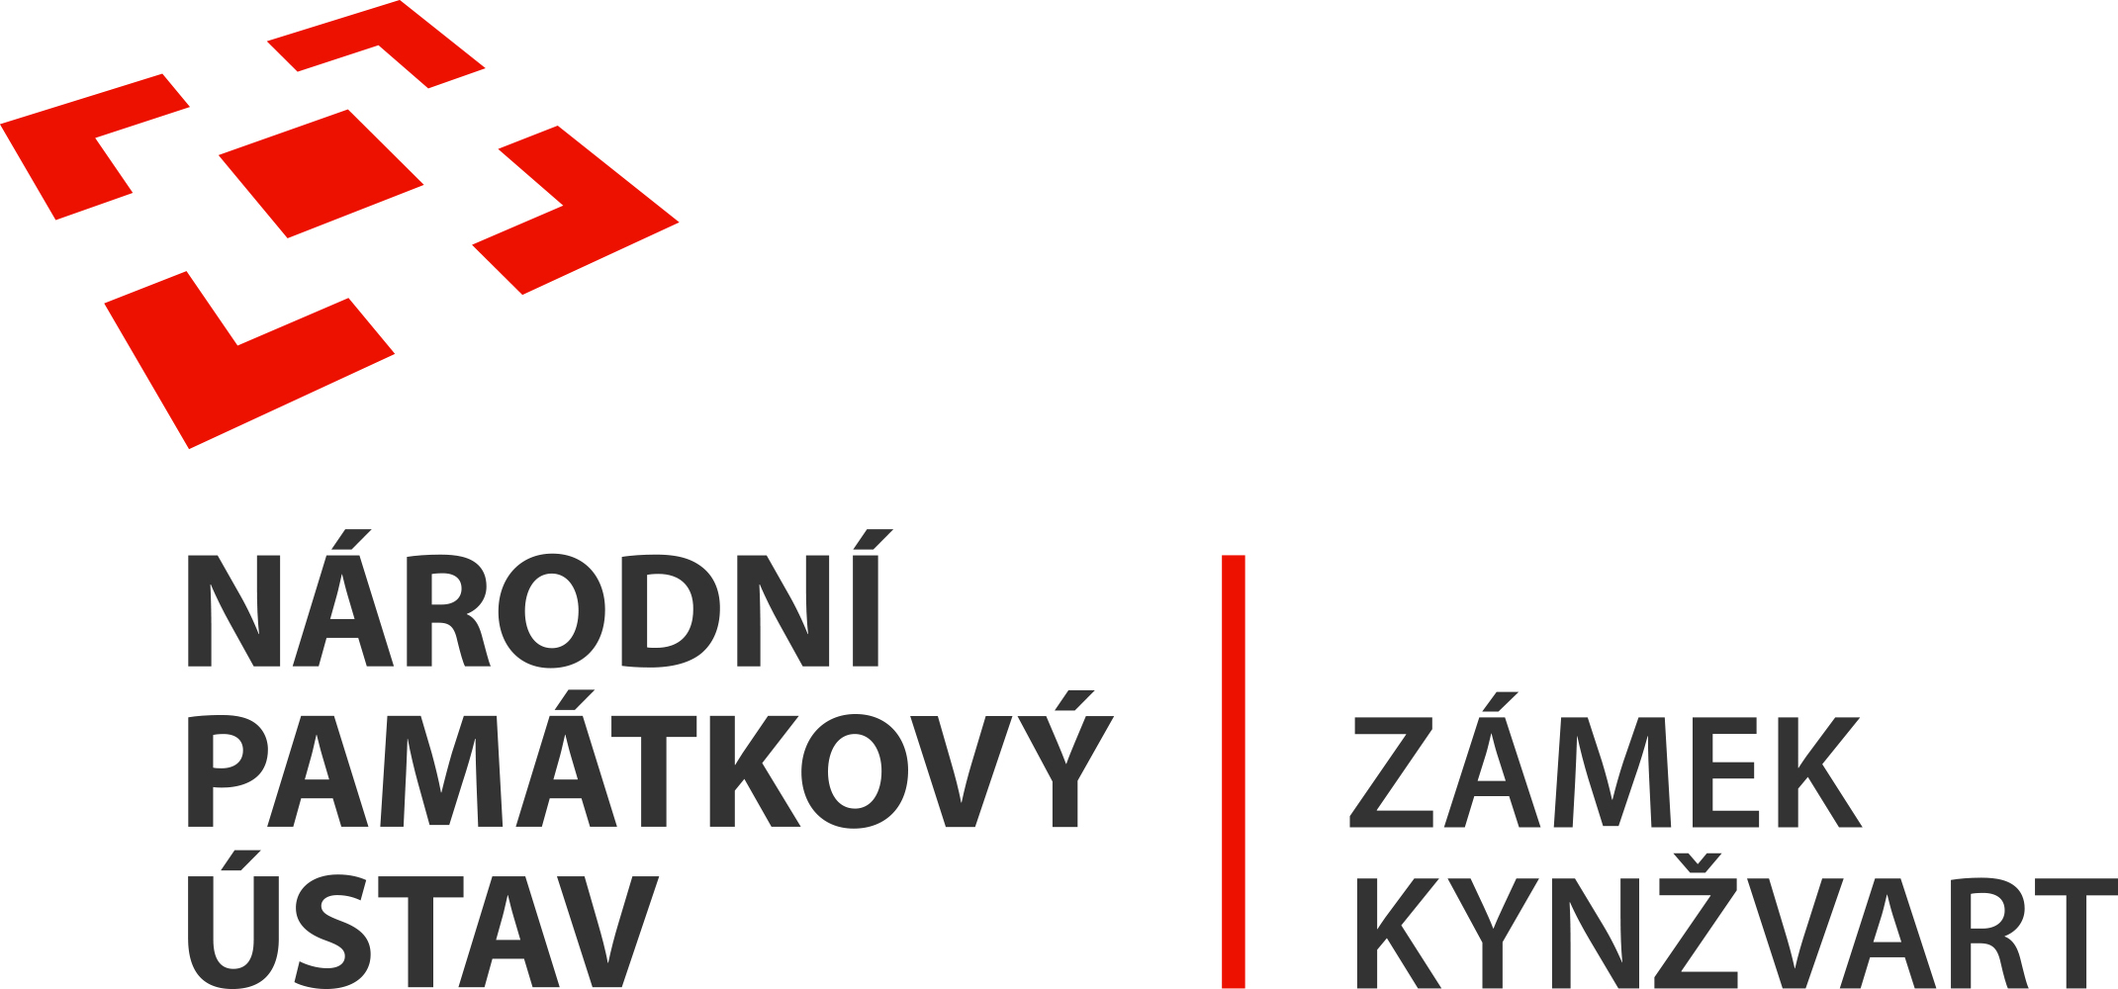
6. května 2022
TISKOVÁ ZPRÁVA
Hosté zámku Kynžvart – Ota I. Řecký (1815 – 1867)
Řecký král navštívil zámek Kynžvart roku 1867.

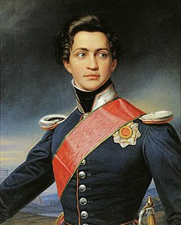Ota I., král Řecka, plným jménem německy Otto Friedrich Ludwig von Wittelsbach, byl první moderní král Řeckého království, dosazený roku 1832 na řecký trůn na základě rozhodnutí Velké Británie, Francie a Ruska.
Narodil se jako druhý syn bavorského krále a filheléna Ludvíka I. Na trůn nastoupil ještě v době, kdy nebyl plnoletý, takže za něj v prvních letech vládla tříčlenná regentská rada, jejíž členové byli všichni bavorského původu. Po dosáhnutí dospělosti Ota regenty odvolal, vzhledem k jejich neoblíbenosti mezi řeckou veřejností, a dále vládl jako absolutní monarcha. Po ozbrojeném povstání však Ota roku 1843 souhlasil s vytvořením ústavy.
Během svého panování musel Ota čelit problémům s řeckou finanční situací a dále také s církevními záležitostmi. Politika řeckého království se v této době zakládala na vztazích se třemi protektorskými mocnostmi a na schopnosti udržet si jejich podporu. Aby si udržel ve státě silnou pozici, musel poštvávat řecké zástupce jednotlivých velmocí navzájem proti sobě, ale zároveň si nesměl znepřátelit samotné velmoci. Otově popularitě značně uškodily blokády řeckého pobřeží britským námořnictvem roku 1850 a znovu o tři roky později, které se uskutečnily na základě snahy donutit Řecko zastavit útoky proti Osmanské říši během krymské války. Následně byl spáchán neúspěšný atentát na královnu a poté roku 1862 byl Ota I. vyhoštěn ze země, zatímco byl na propagační cestě po Peloponésu.
Král byl pravidelným hostem Mariánských Lázní v letech 1855 – 1860. Dne 30. března 1867 navštívil i Richarda a Paulínu Metternichovi na zámku Kynžvart. Pravděpodobně byl i hostem zámeckého Muzea, slavného kabinetu kuriozit, které můžete navštívit dodnes v druhém hlavním prohlídkovém okruhu zámku Kynžvart. V květnu již každý den kromě pondělí, vždy od 9:00 do 16:00 hodin. Těšíme se na Vaši návštěvu.

Zdroje:
- https://cs.wikipedia.org/wiki/Ota_I._%C5%98eck%C3%BD
- Zámek Kynžvart – historie a přítomnost (Dr. Ladislav Fuks; Krajské nakladatelství v Karlových Varech 1958)
Zdroj fotografie:
https://cs.wikipedia.org/wiki/Ota_I._%C5%98eck%C3%BD

Zámek Kynžvart patří mezi nejvýznamnější památky ve správě Národního památkového ústavu. Památkový areál patří se svými 245 hektary mezi největší v České republice. Je držitelem ceny Europa Nostra. Nesmírně cenné jsou dochované sbírky po šlechtických majitelích. Nejznámějším představitelem je kníže Klement Václav Lothar Metternich-Winneburg, kancléř císařů Františka I. a Ferdinanda I. Kancléř na zámku založil jedno z prvních muzeí v Evropě. Dodnes na zámku můžeme obdivovat cenná umělecká díla Antonia Canovy, Bernarda Strigela, kolekce antických mincí, daguerrotypií, grafik a zbraní. Na zámku se nachází třetí největší egyptologická sbírka v České republice. Významná je v evropském kontextu kynžvartská knihovna se sbírkou rukopisů (nejstarší dílo je z 8. století). Oblíbeným cílem návštěvníků je i kabinet kuriozit. Součástí sbírek je movitá národní kulturní památka Kynžvartská daguerrotypie, která je zapsána mezi movité památky UNESCO do registru Paměť světa.

Bc. Štefan Brštiak, referent pro veřejnost zámku Kynžvart, tel.: 773 776 631, e-mail: brstiak.stefan@npu.cz
Více informací o zámku a jeho provozu: www.zamek-kynzvart.cz

